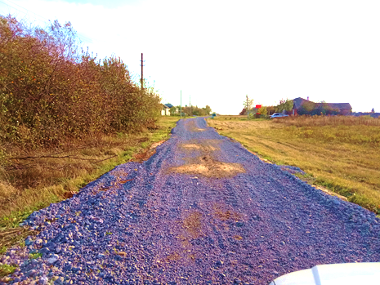  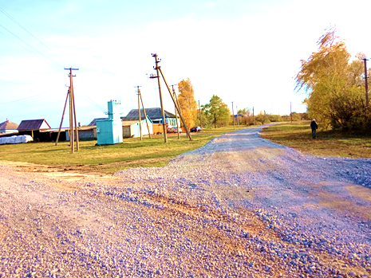  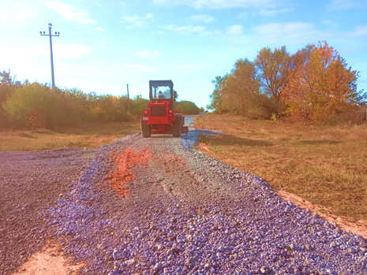  Соединение с переулком  Октябрьский  Соединение с переулком  Комсомольский  Улица Полевая | РЕМОНТ ГРУНТОВОЙ ДОРОГИ  Жители улицы Полевая очень страдали от бездорожья. В распутицу проехать по улице можно лишь на тракторе, а ходить пешком приходилось через огороды. Поэтому проект ТОС «Солнечная община» был жизненно необходим, ведь уже много грунтовых дорог в селе было просыпано щебнем, в том числе и за гранты ТОС. А в 2018 году соседние два переулка, Комсомольский и Октябрьский, были улучшены щебнем благодаря администрации района. Тосовцы поработали со спонсорами ООО «Истобное», договорились о выделении специализированной техники для разравнивания песка и щебня. ООО «Коммуна» выделило грейдер для выравнивания дороги. Администрация поселения дала гарантию о выделении 100 тысяч рублей на покупку шлакового щебня. Тосовцы готовы были принять участие в софинансировании от 1000 до 5000 рублей. Решено было собрать 80 тысяч рублей для обустройства песчаного основания.  Проект подали на конкурс грантов, финансирование от Ассоциации «Совет МО ВО» составило 315 тысяч рублей. В сентябре 2019 года проект «Ремонт дорожного покрытия» по улице Полевая протяженностью 800 метров был реализован. Все участники реализации проекта выполнили свои обязательства, и теперь не только жители улицы Полевая, но и переулков Комсомольский и Октябрьский имеют комфортный выезд на асфальтированную дорогу. | ПРОЕКТ ТОС  «СОЛНЕЧНАЯ ОБЩИНА»  2019 ГОД  Стоимость проекта – 515 тыс. руб.  Грант – 315 тыс. руб.  Средства ТОС – 80 тыс. руб.  Администрация – 100 тыс. руб.  Благотворители – 20 тыс. руб.  «РЕМОНТ ДОРОЖНОГО ПОКРЫТИЯ»  НА УЛИЦЕ ПОЛЕВАЯ  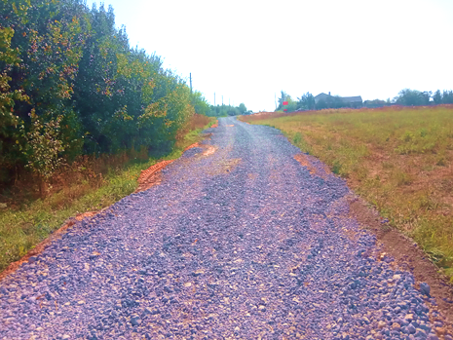  и
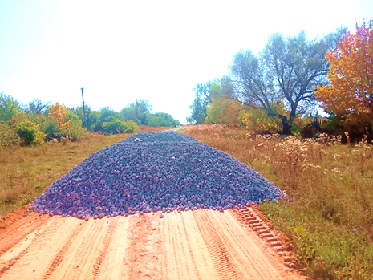
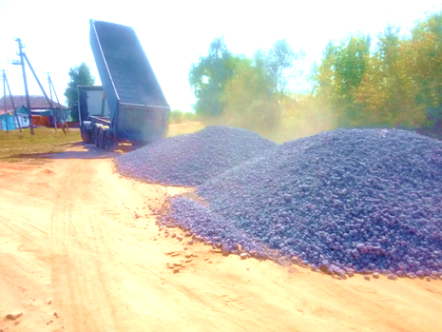
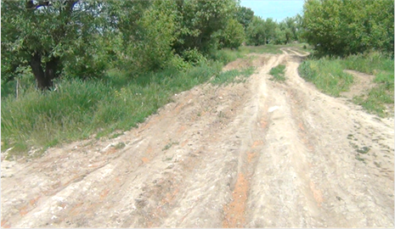
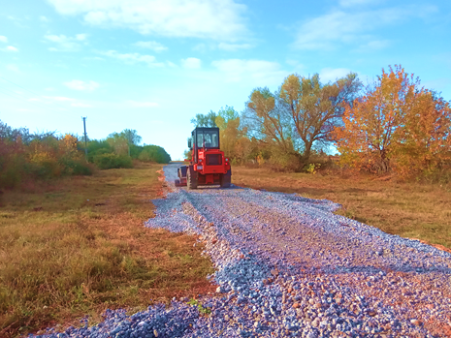
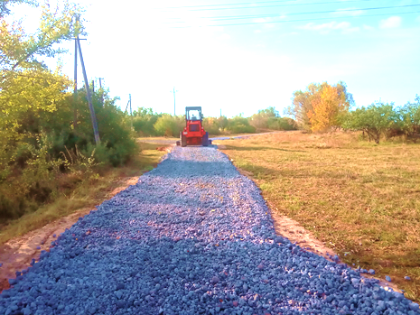
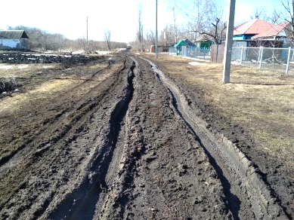
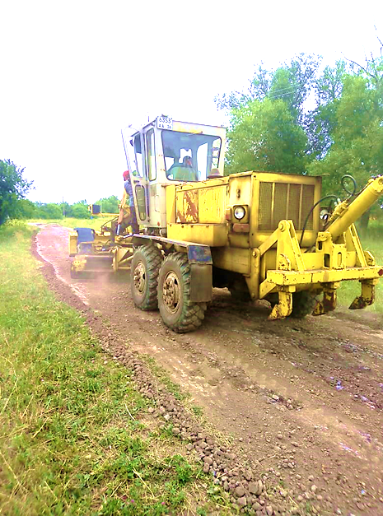
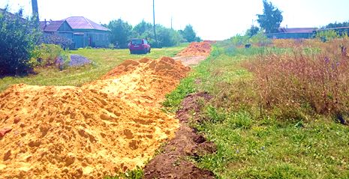
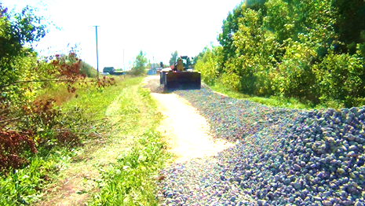
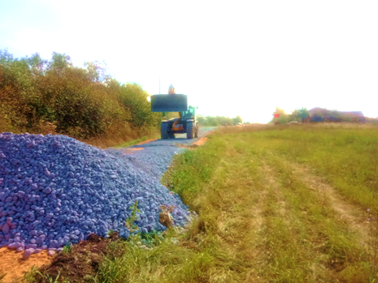
Грунтовая дорога
до ремонта
Подготовка песчаного основания
Завезено 40 КАМАЗов песка
Выравнивание щебня грейдером
Грейдирование дороги
Разравнивание щебня
Привоз шлакового щебня
490 тонн
приво

